**LAPORAN TUGAS BESAR**

**APLIKASI KUMPULAN RUMUS DAN KALKULATOR**



oleh:

Jiwa Shambuwara (1101194128)

M. Hasyim Abdillah (1101191095)

Nadillah Rahmatia Kautsari (1101194284)

Riski Amelia Mulyadi (1101193451)

Vionalisa Oktavia Kusuma Ningrum (1101194068)

**UNIVERSITAS TELKOM**

**FAKULTAS TEKNIK ELEKTRO**

**TEKNIK TELEKOMUNIKASI**

**2022**

**BAB 1**

**PENDAHULUAN**

**1.1 Latar Belakang**

Mata Kuliah jurusan Teknik Telekomunikasi memiliki beberapa matakuliah yang dominan membutuhkan rumus dan perhitungan akurat. Seperti rumus dan perhitungan yang ada pada materi Geometri, Probabilitas dan Statistika, Bilangan Kompleks dan Sistem Antrian. Pada materi geometri banyak rumus yang berbeda terdapat di setiap perhitungan dimensi 2 dimensi dan 3 dimensi. Setiap bangun datar dan bangun ruang memiliki rumusnya tersendiri dan memang diharuskan memahami serta menghafal rumusnya satu persatu.

Pada Probabilitas dan Statistika merupakan suatu materi yang membahas tentang kemungkinan dan peluang hal-hal dapat terjadi disekitar kita. Materi ini mengharuskan kita untuk memahami dan menemukan hasil dari berbagai macam peluang, yang mungkin akan membingungkan.

Bilangan Kompleks yaitu materi yang membahas bilangan matematika yang dinotasikan dengan *a+ib* dengan a adalah bilangan riil sedangkan b adalah bilangan imajiner. Tanpa kalkulator hal ini akan sulit untuk dihitung secara manual. Kemudian, ada Mata Kuliah Sistem Antrian yang memang ada secara khusus di jurusan Teknik Telekomunikasi. Sistem Antrian sendiri membahas tentang himpunan pelanggan, pelayan, dan suatu aturan yang mengatur kedatangan para pelanggan dan pelayanannya. Sistem Antrian adalah proses dengan suatu populasi yang terdiri atas para pelanggan yang sedang menunggu pelayanan atau yang sedang dilayani. Oleh karena itu, kami menciptakan aplikasi yang berisikan kumpulan rumus dan perhitungan Mata Kuliah Teknik Telekomunikasi beserta Kalkulator guna memudahkan perhitungan-perhitungan dalam pembelajaran. Selain memudahkan dalam akurasi hasil, kalkulator ini juga lebih efisien waktu.

**1.2 Rumusan Masalah**

Banyak nya mata kuliah yang memiliki rumus pada masing - masing bab yang berebda, cukup membuat mahasiswa Teknik Telekomunikasi harus ekstra menghafal dan memahami materi lebih dalam lagi. Sedangkan waktu pertemuan pembelajaran masing - masing modul hanya satu pertemuan dengan dosen pengampu. Waktu yang cukup singkat dan kegiatan mahasiswa yang padat, membuat beberapa mahasiswa tidak dapat menghafal rumus - rumus penting dalam tiap mata kuliah. Oleh karena itu, tidak sedikit mahasiswa yang harus membuka catatan mereka ketika hendak mengerjakan tugas bab terkait. Kalkulator ini juga menghindari kesalahan - kesalahan dalam penghitungan hasil yang kurang tepat / kurang teliti.

**1.3 Tujuan Penelitian**

Tujuan Kami dalam membuat Aplikasi Kumpulan Rumus dan Kalkulator adalah:

1. Memudahkan penggunaan rumus dalam Mata Kuliah Teknik Telekomunikasi
2. Memudahkan perhitungan rumus dalam Mata Kuliah Teknik Telekomunikasi
3. Penghematan waktu dalam pencairan hasil dari rumus yang terkait dengan Mata Kuliah
4. Menghindari kesalahan dalam penghitungan hasil

**BAB 2**

**OBJEKTIF**

Pada kalkulator aplikasi ini memiliki beberapa fitur yang akan ditemukan dengan tampilan awal adalah Menu Utama.

Di dalam Menu Utama terdapat :

1.Geometri, dengan 2 opsi yaitu:

1. 2 Dimensi, membahas rumus dan perhitungan lingkaran, segitiga dan segiempat
2. 3 Dimensi, membahas rumus dan perhitungan balok, kubus, bola, tabung, prisma segitiga dan limas

2. Probabilitas dan Statistika, dengan opsi:

1. Mean, membahas rata-rata suatu data
2. Modus, membahas nilai suatu data yang sering muncul
3. Median, membahas nilai tengah dari suatu data
4. Variansi, membahas ukuran seberapa jauh sebuah kumpulan bilangan tersebar
5. Standar Deviasi, membahas ukuran yang digunakan untuk mengukur jumlah variasi atau sebaran sejumlah nilai data.
6. Q1-Q3

3.Bilangan Kompleks, dengan opsi:

1. Bentuk rectangular: dengan 2 opsi yaitu perkalian dan pembagian
2. Bentuk polar: dengan 2 opsi yaitu perkalian dan pembagian
3. Konversi Rectangular-Polar

4.Sistem Antrian, dengan opsi:

1. Poison, Erlang B, Engset dan Binomial
2. M/M/1, M/M/m, M/M/m/M

5.Kalkulator

**BAB 3**

**UML**

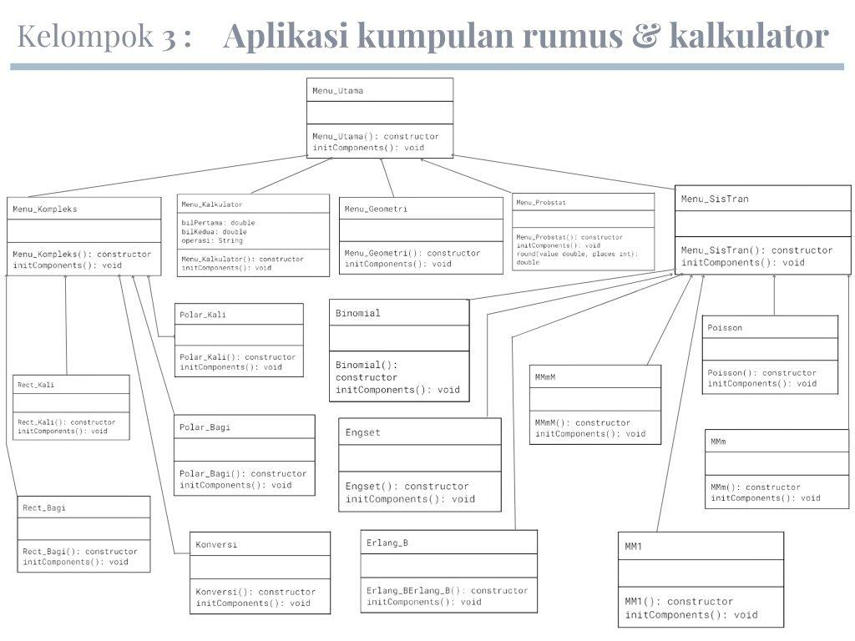

**BAB 4**

**DOKUMENTASI APLIKASI**

Berikut merupakan dokumentasi dari Aplikasi kumpulan rumus dan kalkulator:

1. **Menu Utama**

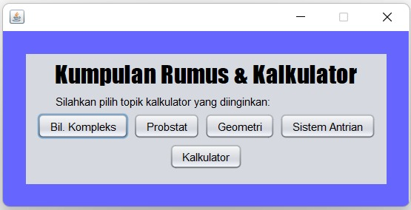

1. **Bilangan Kompleks**

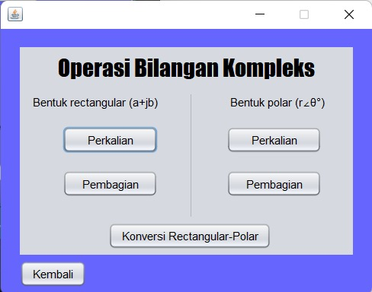

Dalam bilangan kompleks terdapat menu rectangular dan polar:

1. **Perkalian dan Pembagian bentuk Rectangular**

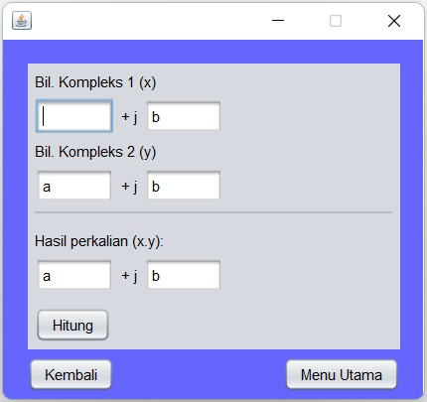

1. **Perkalian dan Pembagian bentuk Polar**

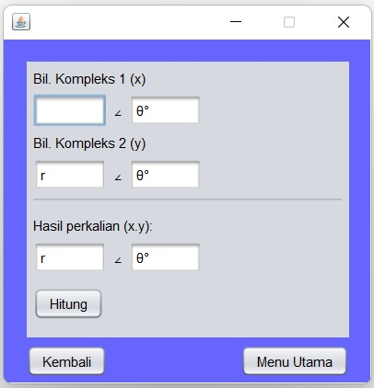

1. **Konversi Rectangular-Polar**

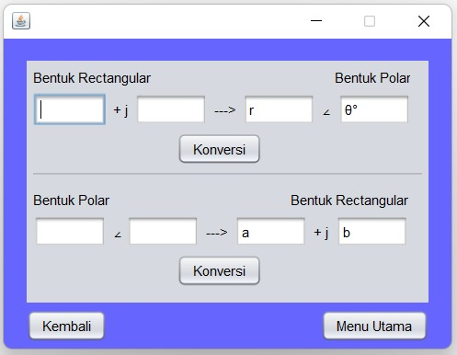

**3. Probabilitas dan Statistika**

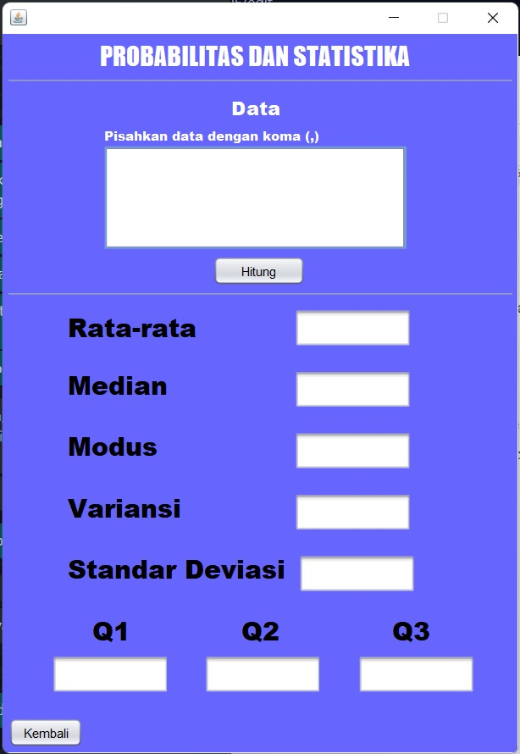

**4. Geometri**

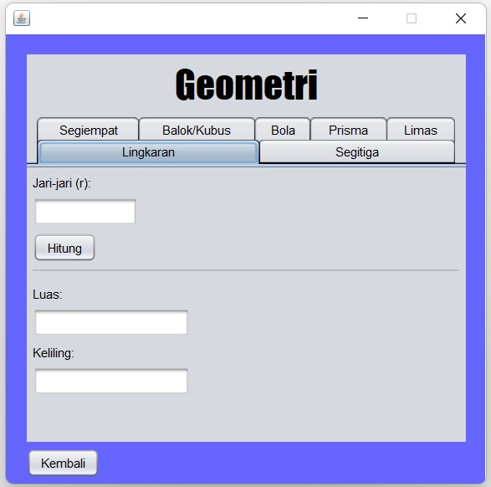

**5. Sistem Antrian**

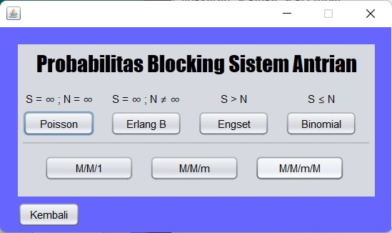

Dalam sistem antrian terdapat beberapa opsi:

1. **Poisson**

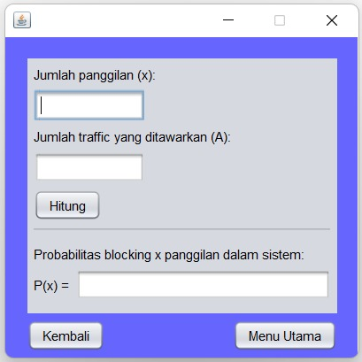

1. **Erlang B**

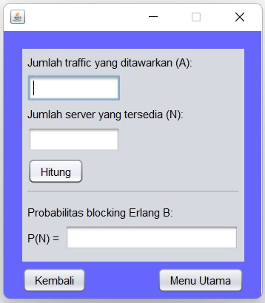

1. **Engset**

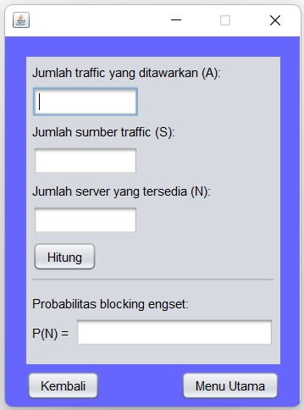

1. **binomial**

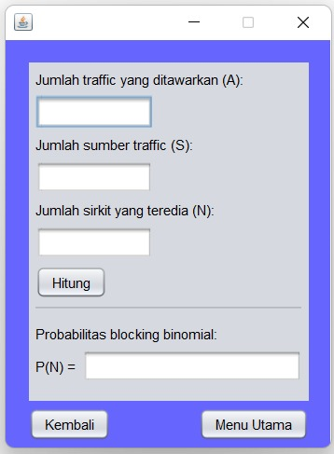

1. **M/M/1**

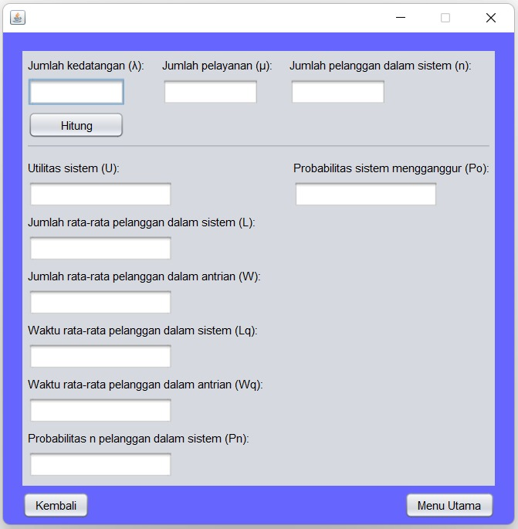

1. **M/M/m**

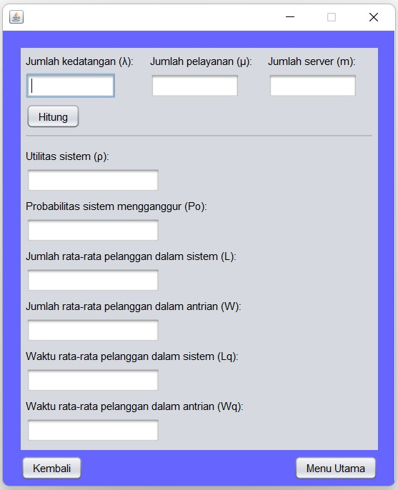

1. **M/M/m/1**

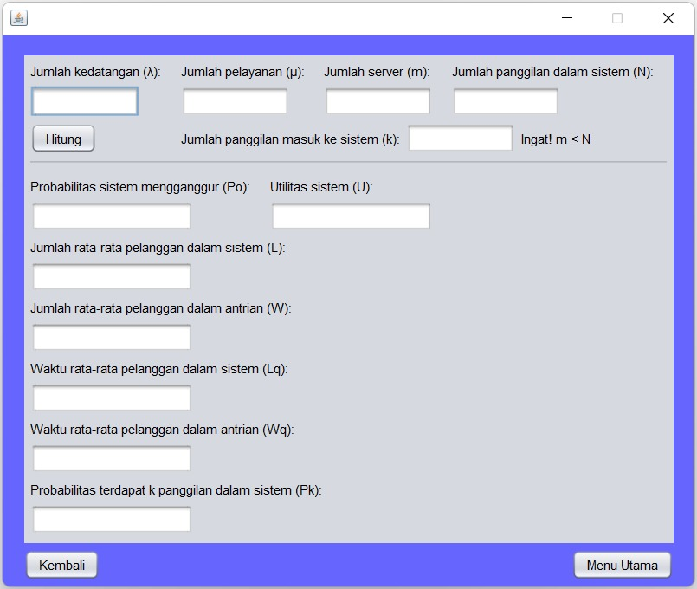

**5. Kalkulator**

